Заря
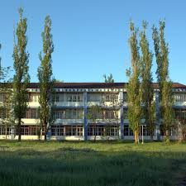
Одесский санаторий «Заря» предназначен для спокойного отдыха, восстановления после изнурительного скоростного ритма жизни и оздоровления. Живописные пейзажи, близость моря, кристально чистый воздух и целебные источники, восстанавливают тело и душу. Особенность санатория - умеренные цены за комфортабельное проживание, качественное обслуживание, вкусное и здоровое питание а также наличие уникальной парковой территории, панорамного лифта, курсирующего от санатория к береговой линии. Здравница принимает своих гостей с мая по октябрь. Купить путёвки можно заранее.
Клас санатория эконом
Размещение
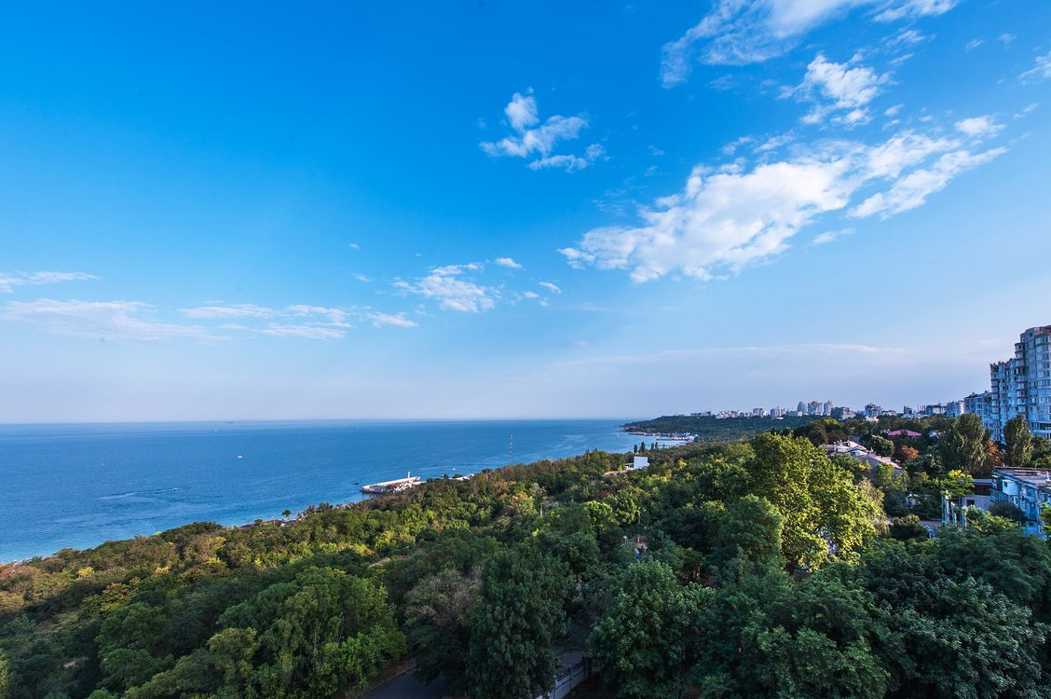
Санаторий «Заря» расположен по адресу: г Одесса, ул Тенистая 11
На большой территории пансионата (3,3 гектара), раскинулся роскошный, ухоженный парк с беседками, террасами,тенистыми аллеями. Экзотические деревья и растения, наполняют целебный воздух ароматами, поражают отдыхающих своим необычным видом.
Здравница приняла своих первых отдыхающих на курорте, в 1935 году. С тех пор стала любимым местом проведения отпуска на многие годы, для нескольких поколений.
Инфраструктура
Здравница рассчитана на одновременное обслуживание до 150 отдыхающих. На территории находится 1 трехєтажный корпус.
Он расположен на возвышенности, что позволяет отдыхающим любоваться из окон своих отельных номеров (все они оснащены балконами) живописными пейзажами Чёрного моря или роскошного парка.
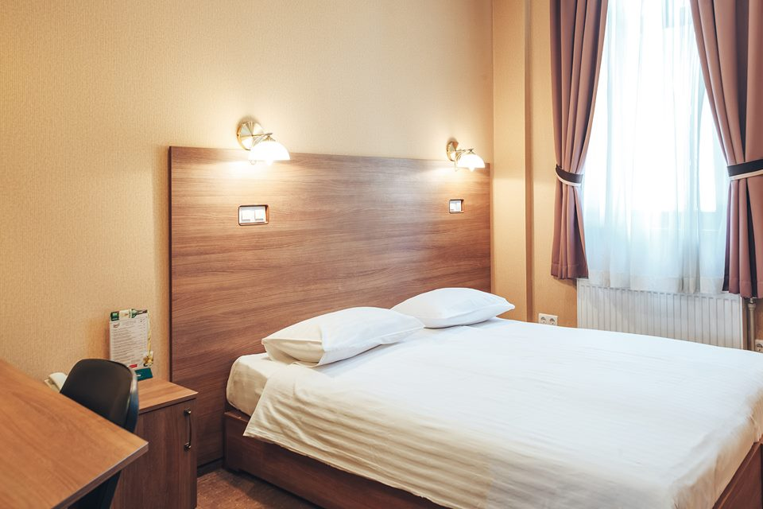

Для гостей предлакаются:
• стандартные номера - проживание по 2 человека (одна комната и санузел);
• стандартные номера - проживание 1 человека + одно дополнительное место (одна комната и санузел)
• улучшенные номера - проживание по 2 человека (одна комната и санузел);
• улучшенные номера - проживание 1 человека + дополнительное место (одна комната и санузел);
• номера «люкс» - проживание 1 или 2 человек (состоят из двух или трёх комнат и раздельного санузла.)
Все номера обустроены качественной сантехникой, хорошо меблированы, имеют выход на балконы.
Столовая размещена в том же корпусе. Есть телевизоры.
Обслуживание номеров выполняется на высоком уровне.
В санатории «Заря» могут провести отпуск, как довольно состоятельные клиенты, так и отдыхающие с ограниченным бюджетом.
На территории санатория расположены кафе, ресторан, продуктовый магазин и магазин продовольственных товаров. Бесплатная парковка, с подключённым видео наблюдением. Есть лифт для спуска к морю.
Питание
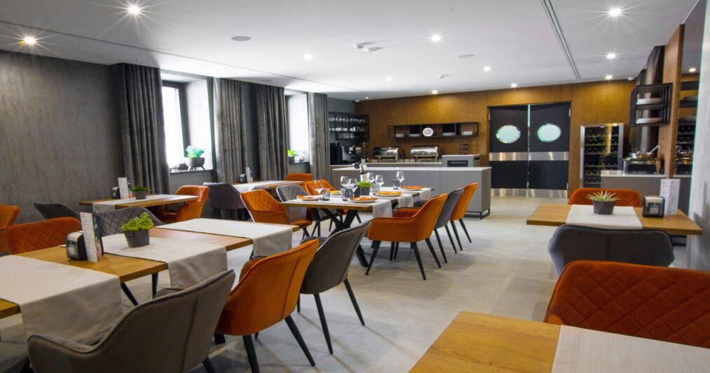
Поскольку санаторий учреждение оздоровительное, большое внимание уделено правильному здоровому питанию. Едят отдыхающие 3 раза в день (централизовано в столовой), за каждым отдыхающим закреплено место за столиком. Предлагаемое питание высокого качества. Для приготовления пищи, используются местные качественные продукты. Подают мясные и рыбные блюда. Ассортимент разнообразный. У отдыхающих есть уникальная возможность, попробовать калоритные одесские блюда. Меню фиксированное. Стоимость питания входит в цену путёвки.
Услуги
Отдыхать вОдессе – значит наслаждаться природными красотами, ласковым и теплым Черным морем,, чистым воздухом, радушной атмосферойгорода. Такая терапия приносит прекрасный оздоровительный эффект для нервной системы, дыхательной, сердечно-сосудистой системы и всего организма в целом.
Также, за дополнительную плату, к услугам отдыхающих массажный кабинет. В котором работают только дипломированные специалисты, предоставляющие услуги по лечебному и расслабляющему массажу.
В пансионате практикуется организация трансфера к сероводородному источнику «Гагра». В бальнеологическй лечебнице, построенной у источника, используют термальную минеральную воду для проведения лечебных процедур: ванн и душей. Там посетители могут воспользоваться услугами профильных специалистов, и получить рекомендованные процедуры.
Активный отдых
Для проведения активного досуга, к услугам постояльцев в пансионате предоставлены:
- волейбольная площадка, расположена на территории здравницы (спортивный инвентарь можно взять на прокат);
- тренажёрный зал, оснащённый современным оборудованием;
- площадка для занятий теннисом.
Прекрасное времяпровождения у моря (санаторий владеет собственным пляжем). где можно взять на прокат оборудование для занятий водными видами спорта.
Развлечения
Из развлечений отдыхающим доступны:
• библиотека;
• зал для игры в бильярд;
• бар;
• видеосалон;
• шашлычная.
Организовываются экскурсии по городу.
Отдых с детьми
В санатории можно отдыхать с ребёнком с 2-х летнего возраста. Детям до 10 лет предоставляются существенные скидки на путёвки, с проживанием в номерах с дополнительными местами.
Для детей, в пансионате не предусмотрено наличие специальной детской площадки.
Пляж
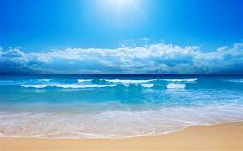

Пляж расположен в близости от здравницы и является одним из основных преимуществ санатория. Чтобы спустится к морю, можно воспользоваться лифтом. Но многие выбирают пешие прогулки,чтобы сполна насладится живописными пейзажами, подышать целебным воздухом.
Пансионат владеет песчано-галечным просторным пляжем,протяжностью более 100 м, оборудованным всем необходимым: кабинками для переодевания, пластиковыми лежаками. Чистый, ухоженный с развитой инфраструктурой.

